1. 서론

컴퓨터의 대중화와 인터넷 활용의 확산에 힘입어 사람이 처리해야할 정보의 양이 기하급수적으로 증가하고 있으며 정보의 질도 기존의 단순한 텍스트 데이터에서 다양한 멀티미디어 정보로 바뀌고 있다. 그러나, 아직까지도 컴퓨터에 대한 입력 방식은 전통적인 키보드와 마우스, 디스플레이로 한정되어 주위의 환경에 반응하는 능력이 오감을 활용하는 인간에 비해 크게 뒤떨어진다. 이로 인해 컴퓨터가 가공 및 처리하는 정보는 텍스트에 국한되므로 지능적인 시스템을 구현하려는 미래의 컴퓨터 과학에 있어서는 입력의 보완이 커다란 문제점이 된다. 그리하여 이들 입력 장치의 보완을 위해 영상 및 음성인식, 가상현실 등을 활용한 사용자 인터페이스에 대한 연구가 진행되고 있으며, 특히 일상생활에서 쉽게 접할 수 있는 동영상에서의 움직임 추적 및 분석에 대한 필요가 증대되고 있다.

동적 영상의 분석은 움직임을 이용하는 장점이 있으나, 빛의 강도가 달라지거나 객체가 가려지는 경우, 객체와 카메라가 동시에 움직이는 경우 대단히 복잡해지는 어려움이 있다. 그러나, 동적 영상에서의 추적은 동영상의 전처리에 필수적인 기술로서 최근 많은 연구가 진행되고 있다. 동영상의 움직임을 이해하고 처리하는 기술은 로봇 제어 시스템이나 인공위성 추적, 화상회의 참석자들의 위치 추적, 자동 비행기 착륙 및 항해등에 널리 활용된다.

본 논문은 동영상에서 움직이는 사람의 눈 위치를 추적하고 예측함으로써 컴퓨터가 자동적으로 사람의 움직임을 파악하는 지능적 인터페이스 시스템에 관한 연구이다. 본 연구에서는 히스토그램 템플릿 정합법 및 적응적 템플릿 정합법을 고안하여 연속적인 사람의 움직임 영상에서 움직임 경로를 추적하고 추적된 궤적을 본 연구에서 제안한 Predictive ART 신경망에 입력하여 다음 영상에서의 위치를 파악한다. 이러한 비선형적 움직임 예측 시스템은 추적을 위한 서보 장치등의 실시간 제어와 다음 프레임에서의 탐색 영역의 축소 및 탐색 후의 검증, 얼굴 인식을 이용한 보안 시스템에 필수적인 전처리 과정, 인텔리전트 룸, 자율적 로봇의 상대방 움직임 파악등에 활용될 수 있다.

본 논문은 다음과 같이 구성된다. 2장에서는 본 논문과 관련된 기존 연구에 대해 간략히 설명하고, 3장에서 시스템의 전체적인 개요와 히스토그램 정합법 및 적응적 템플릿 정합법을 이용한 연속적인 영상에서의 눈 위치 추적에 관해 설명한다. 4장에서는 추적을 통해 얻어진 눈의 궤적을 입력으로 다음 영상에서의 눈의 위치를 추적하는 ART2 신경망에 관해 설명한다. 5장에서는 실제 영상을 이용한 실험 및 결과를 보이고 6장에서 결론과 앞으로의 과제에 관하여 기술한다.

2. 관련연구 고찰

얼굴의 위치를 추적하는 시스템을 구축하는 데에 있어서 필요한 기술은 다음과 같다. 첫째, 얼굴의 각 요소의 특징을 추출하고 연속되는 영상에서 신뢰성있게 정합하는 얼굴 인식 기술(face recognition). 둘째, 동영상 환경에서 움직임 정보를 추출하는 기술(motion estimation). 셋째, 실시간에 적응할 수 있는 속도를 보장하는 기술이다. 본 장에서는 신뢰성있는 얼굴의 특징 추출을 위한 기존의 얼굴 인식 연구와 실시간에 적응하도록 서보 장치 및 탐색 영역을 축소하는 예측에 관한 연구에 대해 간략하게 정리한다.

2.1 얼굴 추적에 관한 기존의 연구

2.1.1 얼굴 영상 해석 분야

얼굴 영상해석 분야는 네 가지로 분류할 수 있으며 상호간의 연구 결과가 다른 분야와 매우 밀접하게 연관되어 있다. 얼굴 영상해석은 다음과 같이 분류한다. 첫째, 사람의 얼굴을 개인의 특성을 통해 인식하는 것으로 영상에 나타난 얼굴이 누구의 것인지를 알아내는 얼굴 식별(face recognition)[1]. 둘째, 배경과 얼굴을 분리하여 인식하는 것으로 사람의 위치를 추적하거나 사람의 얼굴을 배경에서 분리하는 얼굴 영역 추출(facial region segmentation)[2][3][4]. 세째, 사람의 표정 인식 및 눈의 깜박임 추적을 통해 HCI에 응용하는 기술[5][6]. 마지막으로, 이러한 분야들을 위해 얼굴의 특징을 연구하는 얼굴 특징 추출 분야가 있다[7][8].

이러한 얼굴 인식 관련 연구들은 인공지능에 대한 연구가 본격적으로 시작된 80년대 중반 이후부터 시작되었고 기본적인 산술계산이 목적이 아니라 다양한 목적의 애플리케이션이 개발되고 점차 사용자 인터페이스의 중요성이 강조되면서 개발이 본격화 되었다. 그러나, 아직 사람의 얼굴영역을 실시간으로 정확히 추출하기에도 벅찬 실정이고 주로 실용화 차원에서 얼굴의 주인공이 누구인지를 알아내는 연구가 대부분이다.

본 논문에서 다루는 동영상에서의 얼굴의 위치 추적 기술은 얼굴영상 해석의 분야 중 배경과 얼굴의 분리 분야에 속한다. video sequence를 사용한 얼굴의 추적 및 영상해석 작업은 은행이나 상점의 보안이나, 사람의 감시, 원격회의에서 회의자를 화면의 중심으로 위치시키는 기능, 인텔리전트 룸에서 지능적 인터페이스, 자율적 로봇의 상대방 위치 인식 등에 활용되며 처리해야할 영상의 질이 낮고 실시간으로 처리되어야 하는 점에서 구현이 어렵다.

2.1.2 사람의 움직임 추적관련 기존연구

동영상에서 사람의 위치를 추적하여 활용하는 기술은 국내외적으로 많은 연구가 진행되었다. 본 절에서는 얼굴 위치 추적에 관한 연구 결과의 내용을 간략히 기술한다.

장대식 등은 동영상 sequence에서 2개의 image scene을 검출하여 이를 비교한 뒤, 각 화소에서 이들의 차가 임의의 임계치 이상이면 그 점을 동적셀로 지정하고, 동적셀의 수가 임계치 이상이면 특정 물체가 진입했다고 간주하여 동적셀로 이루어진 영역을 중심으로 region growing 방법을 통해 움직이는 물체의 초기 모델을 생성하고 정합하여 물체를 추적하였다[9]. 추적된 물체의 궤적은 선형적으로 변화한다는 가정하에 칼만 필터에 입력되어 다음 프레임에서의 위치를 예측하고 탐색 영역을 제한하여 실시간으로 사람의 위치를 추적하도록 구현하였다. 정의된 칼만 필터 모델은 (식 2.1)과 같다.
x(t) = PHI ( TRIANGLE t) x(t- TRIANGLE t) + w(t- TRIANGLE t)`` (식 2.1)
x(t)` : 시점 t` 에서의 시스템 상태
PHI( TRIANGLE t)` : TRIANGLE t` 동안의 상태 전이 행렬
w(t)` : 예측된 오류
그러나 이러한 분할 방법은 실시간상에서 명암이나 대상의 크기 변화 등과 같은 환경 변화에 매우 민감하며 궤적이 선형적이라는 제한이 있다.

Haruyuki 등은 ARS 알고리즘을 이용하여 영상의 일부를 사람이 손으로 지정하면 다음 영상에서의 움직인 위치를 추적하는 시스템을 개발하였다[10]. ARS 알고리즘은 Hopfield 신경망을 사용하여 경계 화소의 강도, 경계 화소의 연결성, seed 화소와 경계 인접 영역간의 유사성 정도의 합으로 설정된 object function을 최소화하는 해를 찾도록 한다. obejct function은 (식 2.2)로 표기된다.
E_obj = alpha E_cont + beta E_edge + gamma E_fit `` (식 2.2)
Hopfield 신경망의 object function을 최소화하는 해는 피라미드 이미지의 seed로 적용되어 region growing을 이용하여 대상 물체 영역을 파악하는 방법이다. 그러나, 이 시스템은 선택된 영역의 edge 강도가 흐릿한 경우에는 적합하지 않으며 추적에 시간이 오래 걸려 실시간으로 사용되기 어렵다는 한계가 있다.

2.1.3 성능 비교

얼굴 영상의 위치 및 추적 기술을 얼굴영상 해석 기술과 관련하여 성능을 객관적으로 비교하는 것은 어려운 일이다. 시험자가 사용한 실험 영상의 종류와 크기, 실험 영상의 질, 실험 영상으로 쓰인 얼굴의 특징, 얼굴의 방향(앞, 옆, 뒷면)등이 매우 다양하고 이렇게 다양한 영상에 의해 실험 결과가 좌우되기 때문에 다음의 결과 도표에서는 영상의 특징과 실험 환경을 제시했다. 다음의 결과 자료 표 2.1과 표 2.2는 과학기술처가 지원한 ‘전자도우미(Electronic Secretary) 시스템'의 보고서 내용과 Rama의 face recognition survey 및 참고문헌들의 결과를 취합한 것이다[11][12].

표 2.1 얼굴 영역 추출 성능 비교 (I)
제목 | Human face detection in a complex  background | Towards a system  for automatic facial  feature detection | Eyes detection for  face recognition
저자 | G. Yang, T.S.Huang | G. Chow, X. Li | L. Stringa
연도 | 1994 | 1993 | 1993
추출 방법 | mosaic images with  rules for eye, nose, mouth | Hough transform and deformable template matching, eye module and mouth module | Motion detection for face edge detection
영상의 종류 | TV, 사진 | eye module : 64  mouth module : 42 | 220 (사람수 : 55  여자 21, 남자 34)
실험 영상 | 훈련 40  실험 영상 60 | 눈 : 94%  입 : 93%
실험 결과 | 83%(50/60) | Photo ID

표 2.2 얼굴 영역 추출 성능 비교 (II)
제목 | Caption-aided face  location in newspaper photographs | Detection and  tracking of human  faces with  synthesized templates | Neural Network  -based face detection
저자 | V. Govindaraju,  S.N. Srihari,  D.B. Sher | A. Tsukamoto,  C.W. Les, S. Tsuji | Henry A. Rowley,  Shumeet Baluja,  Takeo Kanade
연도 | 1992 | 1993 | 1996
추출 방법 | edge detection, contour labeling, template mathcing | Dark-Bright Pattern을 이용한 정합으로 “얼굴”정도를 평가 | 다중신경망을 통해 얼굴 영역을 탐색한다.
영상의 종류 | 신문 사진(한 영상에 여러 개의 얼굴 포함) | 얼굴 크기, 배경, 조명이 임의적 | 정면 얼굴로 제한,  신문과 사진 등 여러 매체에서 취득된 영상
실험 영상 | 훈련 20  실험 60 (얼굴:90) | 46(30人) | 130
실험 결과 | 영상 : 73%(44/60)  얼굴 : 76%(68/90) | 65.2%  후보영역 포함:93.5% | 90.5%

2.2 예측 신경망

2.2.1 시계열 예측의 정의

시계열은 어떤 물리적 시스템으로부터 일정한 시간대에 측정한 물리적 양의 연속 x(1) , x(2) , cdots, x(T) `` 이다. 시계열 분석 문제는 크게 예측과 모델링으로 나뉜다. 예측(prediction)은 시스템의 단기간 전개과정을 예상하는 것으로서 주어진 시계열 LEFT { x(t) RIGHT } _t=1,T `` 에서 다음 시점의 데이터를 x(T+1)` 라 할 때, min LEFT || hatx (T+1) - x(T+1) RIGHT || ^2 `` 인 hat x (T+1) 을 예상하는 것으로 단순화할 수 있다. 모델링은 주어진 시계열 LEFT { x(t) RIGHT } _t=1,T `` 에서 다음 시점의 관측 데이타 x(T+1) = F (x(T), x(T-1), cdots , x(1))`` 를 만족하는 비선형 근사 함수 F` 를 찾고자 하는 것으로 관측되어지는 신호의 비정상적인 상태를 자동적으로 감지하는 시스템에 주로 사용되어진다.

일반적으로 선형적인 데이터의 예측은 통계적 방법으로 해결할 수 있으나, 우리 주위에서 흔히 접하는 데이터들은 비선형적이므로 이러한 비선형 데이터의 예측 문제 해결을 위해 칼만 필터, Hidden Markov Models, recurrent neural network, 다층 퍼셉트론, Radial Basis Function neural network, Time Delay Neural Network, 유전자 알고리즘, wavelet, 언어적 퍼지 규칙 등 여러가지 기법들이 고안되었으며, Santa Fe의 실험 결과 잡음이 많고 실험 자료가 풍부할수록 신경망이 좋은 성능을 나타내는 것으로 나타났다[14]. 예측은 예측 시간 단위를 기준으로 다음과 같은 세가지 종류로 구분할 수 있다[25].
 long-term forecasting : 예측 단위 시간이 1년 정도로 경제학에서는 tendency prediction으로 쓰인다.
 mid-term forecasting : 1개월, 1일 단위 예측으로 경제학에서는 regular part prediction으로 쓰인다.
 short-term forecasting : 1시간, 1분 단위 예측으로 주로 관측되는 신호의 비정상적인 상태(perturbation)를 감지하기 위해 사용된다.

예측 방법은 다시 one-step prediction과 multi-step prediction으로 나뉘는데, one-step prediction은 특정 시점 t` 에서 다음 시점 t+1` 의 수치를 예측하고 시간 t+1` 에서 실제 수치를 입력받아 다시 시점 t+2` 의 값을 예측하는 방식이고 multi-step prediction은 특정 시점 t` 에서 시점t+1`
t+1, t+2, t+3, cdots , t+N` 의 값을 예측하는 방법으로서 예측된 값 바탕으로 반복적으로 예측하게 되므로 그림 2.1처럼 기하급수적으로 오류가 증가한다.

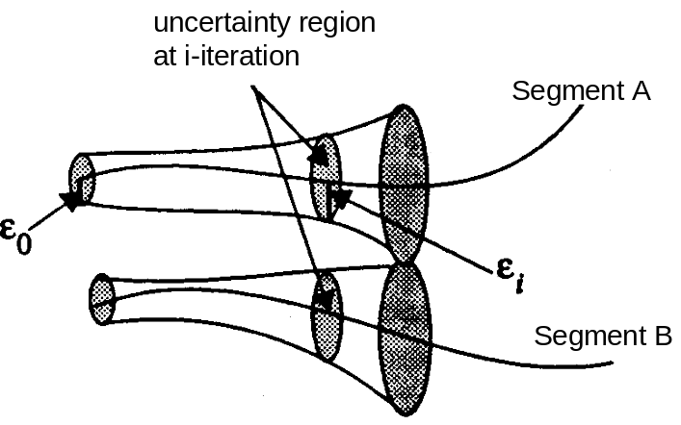

그림 2.1 multi-step prediction에 의한 오류 영역의 증가
본 논문의 예측 방식은 연속된 동영상에서의 다음 움직임 위치를 감지하는 것이므로 단기 예측 방식이고 one-step prediction을 사용한다. 본 연구에서 다루는 데이터는 사람의 움직임을 나타내는 속도와 방향 벡터로 비선형적 특성을 가진다.

2.2.2 예측 신경망 관련 기존 연구

기존의 예측에 관한 연구들은 주로 경제, 공학 및 산업 분야 등지에서 얻어진 데이터를 실험 자료로 사용하고 있다. 실제로 경제와 관련된 예측 시스템은 실용화되어 사업계획 수립, 주식 시장 동향 예측, 자산 및 재고 조절 등에 사용되고 있다[13]. 1990년부터 Santa Fe 연구소에서는 실험용 시계열 데이타를 정의하고 이들 데이타에 대한 여러 기법들의 성능을 객관적으로 평가한 바 있다[14]. 그러나, 이 성능 평가에 쓰인 실험 자료들은 증권, 환율, 컴퓨터 합성 신호 등의 일차원 데이타를 실험 자료로 사용했기 때문에 본 논문에서 적용했던 사람의 움직임 정보 예측과 비교하기 어려웠다. 본 절에서는 다양한 예측 기법중 본 논문에서 신경망 기반의 예측 관련 연구를 간략히 기술한다.

Jose 등은 카오스적 시계열의 동적 모델링을 위해 TDNN(Time Delayed Neural Network) 신경망을 변형한 TDNNGF를 제안하였다[15]. 동적 시스템의 고유한 특성을 보존하기 위해 다단계 예측(multistep prediction)을 사용하였으며 실험 결과 500번 반복 학습후 오류 평가치인 MSE가 0.000648이 되었다. 제안된 시스템은 시계열의 동적 특성을 분석하는 데에 유용하게 사용된다.

Peter 등은 TD(Temporal Difference) 학습으로 multi-step prediction 하는 방식을 연구하였다[16]. TD 방식은 기존의 신경망이 예측치와 실제로 관측되어진 값의 차를 오차로 정의하는 것과 달리 인접 시각 t` 와 t+1` 에 예측된 값의 차를 오차로 정의하여 신경망을 훈련시키는 방법으로 원래 게임류에 적용되던 방식이다. 이 기법에 쓰인 가중치 훈련은 (식 2.3)에 기술되어 있다. 여기서 eta` 는 학습비를 의미하며, hat y_t ` 는 시점 t` 에서의 예측된 y` 의 값을 나타낸다. lambda ` 는 recency weight로서 예측된 시점으로부터 가까운 관측치 혹은 예측치에 더 많이 영향을 받도록 고안된 것이다.
TRIANGLE w_t = eta (haty _t+1 - hat y _t ) sum _k=1 ^t lambda ^t-k TRIANGLED w hat y _k (식 2.3)
TD와 일반적 감독형 학습방법인 SL(standard supervised learning)의 비교결과 잡음이 많은 경우를 제외하고는 SL 기법의 성능이 더 좋은 것으로 나타났다. 그림 2.2는 TD와 SL방식의 오류 산출 차이를 보여준다.

(a) SL 학습 방식 (b) TD 학습 방식
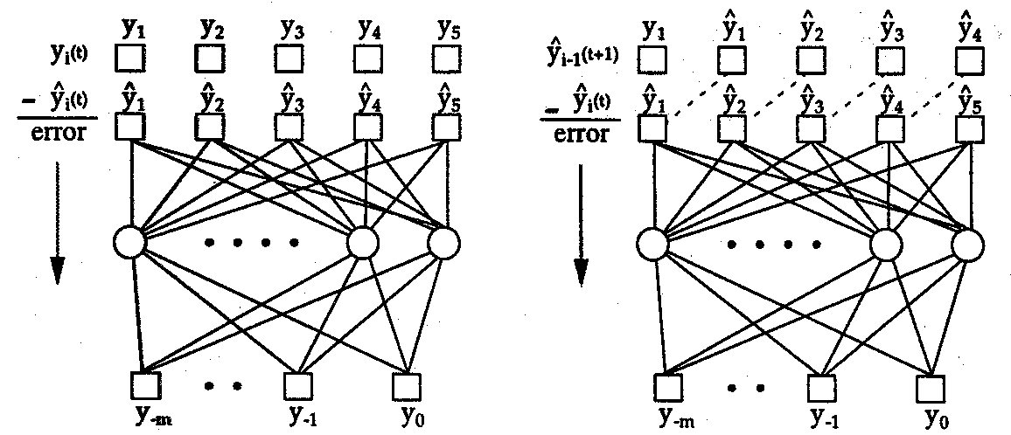
그림 2.2 SL과 TD 학습 방식 비교
Thomas등은 “stack interval representation"과 ART1 신경망을 이용하여 비정상적인 신호를 감지하는 시스템을 구현하였다[17]. 이들은 신경망의 입력 표현 방식이 성능에 중요한 영향을 미친다고 보고 아날로그 입력 패턴을 "thermometer conding"을 통해 이진 형식으로 변환하여 ART1 신경망에 적용하였다. ART1은 신호의 정상적 상태를 on-line으로 학습하며 템플릿의 수가 더이상 증가되지 않는 안정된 상태 이후 들어온 입력을 감시하고 비정상적 신호를 가려낸다.

Alexandra 등은 얼굴 인식에 일반적으로 사용되는 "eigenface"를 이용하여 얻어진 얼굴의 움직임 궤적을 동적 recurrent neural network의 한 종류인 Elman network에 입력하여 "face signature“를 추출하는 시스템을 개발하였다[18]. 이들은 입력 패턴을 연속된 점으로 나타내지 않고 연속적인 세 점간의 곡률로 나타냄으로써 영상의 크기와 절대 위치에 독립되도록 설정하였다. 이들이 제안한 Elman network은 context unit을 가지고 있어서 과거의 기억들을 저장할 수 있도록 설계되었다. 그림 2.3은 이들이 Elman network을 숫자 ‘8’을 쓰는 과정을 단순한 궤적의 한 종류로 보고 신경망에 적용한 결과이다. Elman network은 one-step prediction을 사용하며 처음 두 점을 알고 있는 상태에서 예측이 시작된다.

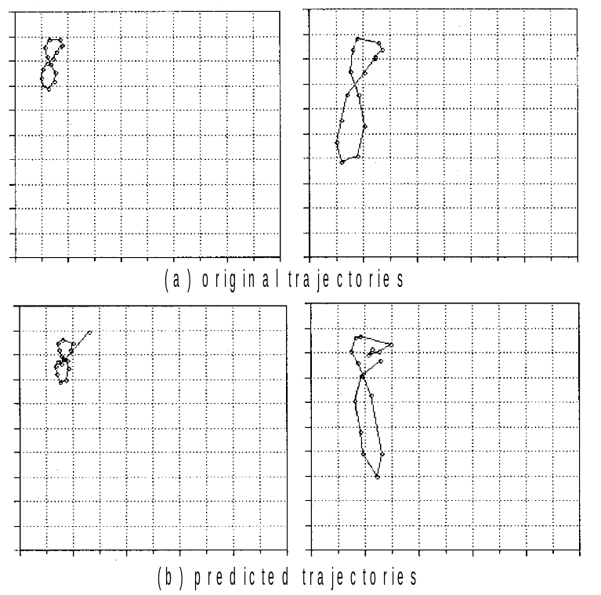

그림 2.3 Elman network을 이용한 숫자 ‘8’의 궤적 예측

3. 동영상에서 얼굴의 움직임 추적

3.1 추적 시스템의 개요

사람의 얼굴에서 뚜렷하게 특징이 드러나는 부분은 눈 영역으로, 코나 입 등 얼굴의 다른 부위에 비해 탐색이 용이하며 눈의 상태 변화를 통해 피실험자의 얼굴 방향을 알 수 있는 좋은 기준이 된다. 따라서, 본 연구에서는 사람의 눈 위치를 추적함으로써 얼굴의 움직임 정보를 얻도록 하였다.

설계된 시스템의 개요는 그림 3.1과 같다. 입력으로 인터넷에서 취득한 영상 시퀀스가 들어오면 첫번째 프레임에서의 눈의 위치를 실험자가 지정한다. 양쪽 눈에 대한 히스토그램 템플릿 정합기법과 적응적 템플릿 기법으로 다음 프레임에서의 눈의 위치를 탐색하고 embedding dimension동안 얻어진 눈 위치 궤적을 제안한 Predictive ART 신경망에 입력하여 다음 프레임에서의 눈의 위치를 예측한다. 예측된 눈의 위치는 다음 프레임에서 탐색 영역을 축소하는 데에 쓰이며 실제로 추적된 눈의 위치와 비교하여 임계치 이상으로 차이가 날 경우 검증 모듈을 두어 재탐색을 시도한다. 현재 구현된 시스템은 눈 추적과 예측 신경망을 독립적으로 실행하고 있으며 아직 검증 모듈은 구현되어 있지 않다.

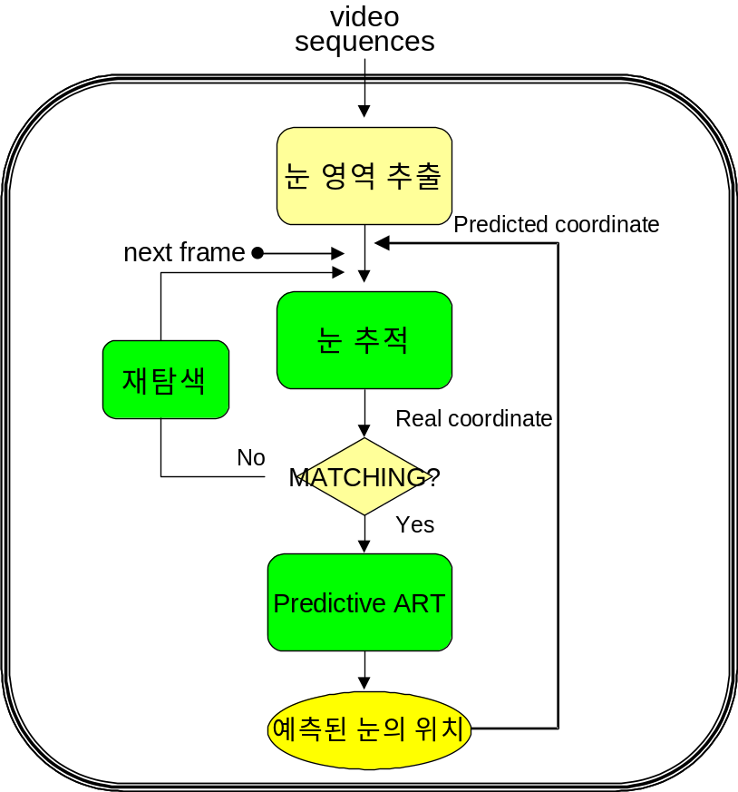

그림 3.1 설계된 추적 시스템의 개요

3.2 히스토그램 템플릿 정합 기법

일반적으로 실시간 환경에서 대상자의 위치를 추적하는 경우 처리 속도를 빠르게 하기위해 전체 영상에서 눈을 탐색하는 대신 이전 프레임에서 얻어진 눈의 위치를 기준으로 그 인접 영역을 탐색영역으로 설정하여 템플릿이나 특징인수를 정합하는 기법으로 눈의 위치를 탐색한다[19].

본 논문에서는 이러한 템플릿 정합 형태를 응용한 히스토그램 템플릿 정합 기법을 제안하여 처리 속도를 빠르게 하고 동시에 정확성을 보장하는 좋은 결과를 얻었다. 히스토그램 정합 기법은 정합하고자 하는 영상의 부위를 수직 및 수평 히스토그램값으로 변환하여 템플릿화 함으로써 정합을 수행하고자 하는 방법이다. 히스토그램 정합법을 사용하기 위해서는 정합하고자 하는 영상의 히스토그램이 다른 영상 부위의 히스토그램과 뚜렷이 구별되는 특징을 가지고 있어야 한다. 본 실험에서는 양쪽 눈 사이에 계곡 지점이 발생한다는 특징에 착안하여 히스토그램 템플릿 윈도우를 양쪽눈 영역에 적용함으로써 조명의 변화에 비교적 둔감하고 얼굴의 방향이 변화해도 눈의 인접부위를 찾아내는 좋은 탐색 결과를 얻을 수 있었다.

그림 3.2는 현재 프레임과 이전 프레임의 히스토그램이 매우 유사하여 최적화된 히스토그램 템플릿 정합 영역이 현재 프레임에서의 눈의 영역과 일치함을 알 수 있다. 따라서 윈도우내의 화소들의 가로값과 세로값을 누적하여 템플릿을 구성하고 일정 탐색영역내에서 가장 유사한 위치를 찾음으로써 눈의 위치를 추적한다.

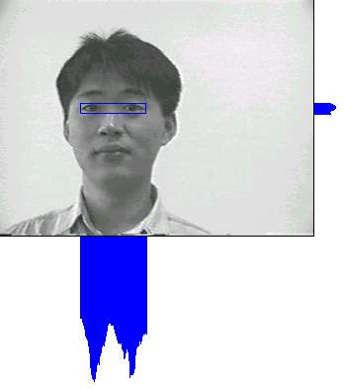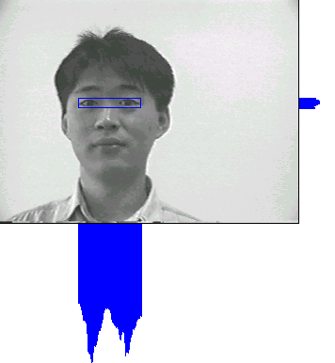
(a) frame 1 (b) frame 2
그림 3.2 연속된 영상에서 양쪽 눈영역의 히스토그램

템플릿 정합 알고리즘은 다음과 같다. 초기 프레임에서 얻어진 눈의 영역을 & P_eye (P_sx , P_sy , P_ex , P_ey ) 이라 정의한다. P_eye (P_sx , P_sy , P_ex , P_ey ) 는 얻어진 왼쪽과 오른쪽 눈의 영역을 포함하는 최소 사각형의 좌측 상단점(P_sx , P_sy ) 과 우측 하단점(P_ex , P_ey ) 의 좌표이다. 앞으로의 계산을 위해 얻어진 눈 영역의 넓이와 높이를 (식 3.1)로 정의한다.

&width = (P_ex - P_sx ) ##&height = (P_ey - P_sy )`` (식 3.1)

좌표(x,y) 에서 얻어진 RGB 속성값은 (식 3.2)와 같이 정의한다.

I(x,y) = {red*yellow*blue} over {10000} (식 3.2)

히스토그램을 템플릿화한 Tx_i , Ty_j 의 값은 (식 3.3)에 의해 계산된다.

& Tx_i = sum_{iy=P_sy } ^P_ey I(P_sx + i, iy) ##& Ty_j = sum_{ix=P_sx } ^P_ex I(ix, P_sy + j) (식 3.3)

이렇게 이전 프레임에서 얻어진 히스토그램 템플릿을 기준으로 다음 프레임에서의 눈의 위치를 추적한다. 이때, 탐색 구간을 영상 전체가 아닌 일부 영역 (S_sx <=x<= S_ex ) , (S_sy <=y<= S_ey ) 로 한정한다. 본 실험에서 탐색구간은 이전 프레임에서 얻어진 width`` 의 1/2 값과 height`` 의 길이를 이용하여 (식 3.4)과 같이 임의로 지정하였다. 눈 영역 추출의 실행 시간은 탐색구간의 넓이에 영향을 받는다.

&S_sx = P_sx - width over 2 , ```&S_ex = P_ex + width over 2, ##& S_sy = P_sy - height`` , ```&S_ey = P_ey + height `` (식 3.4)

탐색구간내에서 현재 히스토그램을 취득하는 좌표를 (x, y)`` 라 할때, 이 때의 히스토그램값 Hx_i , Hy_j `` 는 다음 (식 3.5)와 같이 구한다.

&Hx_i = sum_iy=y ^y+width I(x+i,iy) ##& Hy_j = sum_ix=x ^x+height I(ix,y+j)`` (식 3.5)

위의 식으로 구해진 Tx_i , Ty_j , Hx_i , Hy_j `` 의 값을 (식 3.6)의 정합 유사 판별 함수 E_(x,y)`` 을 이용하여 탐색구간 (S_sx <=x <= S_ex , ~~S_sy <=y<=S_ey )`` 안에서의 최소값 min(E_(x,y) ) 을 구하고 이 때의 (x, y)`` 좌표를 얻어낸다.

E_(x,y) = sum_i=0 ^m {(Tx_i - Hx_i ) }^2 + sum_j=0 ^n |(Ty_j - Hy_j ) |`` (식 3.6)

얻어진 시작점 좌표 (x, y)`` 에서 눈 영역의 높이와 넓이를 더하여 끝점을 계산한 사각형 좌표(x, y, x+width, y+height)`` 가 최종적으로 추출된 현재 프레임에서의 눈의 영역이 된다. 히스토그램 템플릿 정합을 이용한 눈위치 탐색 결과는 그림 3.3과 같다.
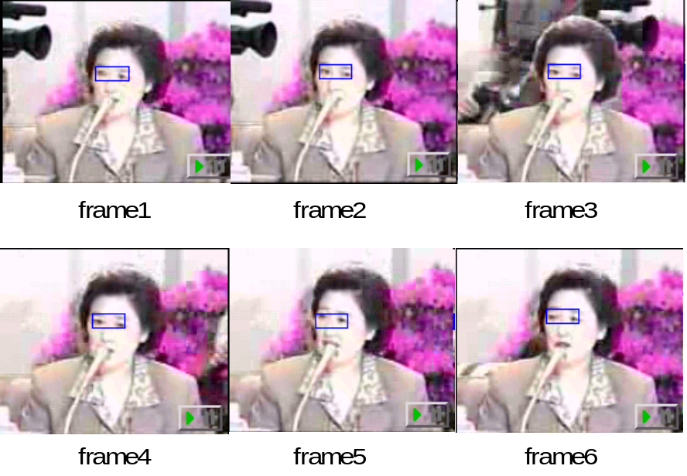
(a)
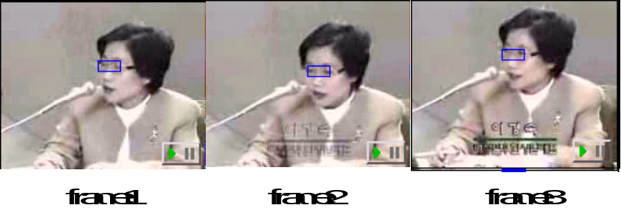
(b)
그림 3.3 실험영상에 대한 정합 결과

그림 3.3(a)처럼 배경이 복잡한 경우와 그림 3.3(b)처럼 정면 얼굴에서 옆면 얼굴로 바뀌는 경우에도 좋은 결과를 보였다.
그림 3.4는 조명의 급격한 변화에도 불구하고 좋은 결과를 보인 경우의 영상이다.

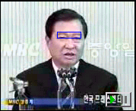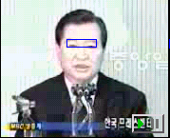
이전 프레임 현재 프레임
그림 3.4 조명의 변화가 큰 경우의 정합 결과

그림 3.5는 실패한 영상의 예이다. frame 2의 앞면 고개숙인 영상에서 고개를 들고 있는 옆면 영상으로 바뀌면서 급격한 얼굴 방향의 변화때문에 히스토그램 템플릿 적용이 성공하지 못한 경우이다.

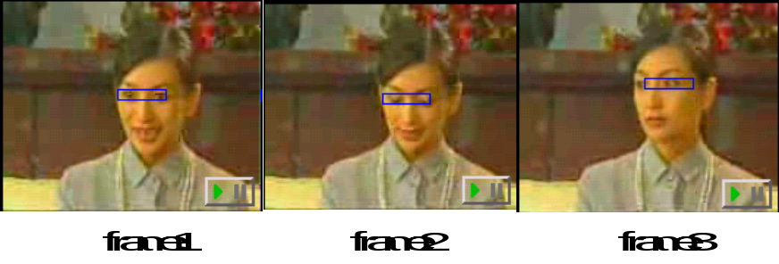
그림 3.5 잘못된 탐색 결과

실험 결과 급격한 배경의 변화나 사람의 이동, 혹은 얼굴 형태의 변화 등에도 비교적 좋은 결과를 보였으며, 특히 눈이 너무 작거나 영상의 질이 낮은 경우에도 정확한 위치를 추적하였다. 구현된 히스토그램 템플릿 정합법을 변형하여 행 또는 열을 지정된 상수만큼 간격을 두고 누적시키는 interlaced scanning하는 경우에도 좋은 결과를 보였다. 이를 이용하면 크기의 다양성에 따라 interlacing 방식을 다르게 적용하여 정합의 속도를 빠르게 할 수 있다.

3.3 적응적 템플릿 적용

반복적으로 템플릿 정합을 하는 경우, 피실험자가 카메라 앞으로 다가오거나 뒤로 물러나면서 템플릿의 크기가 변화하는 문제가 발생한다. 적응적 템플릿은 템플릿의 크기를 동적으로 변화함으로써 피실험자의 전진이나 후퇴 등에 의한 원근감을 추적하여 눈의 위치추정을 보다 정밀하게 하기위해 고안되었다.

적응적 템플릿은 현재 영상과 다음 영상에서 얼굴의 경계면을 추출하여 얼굴의 크기를 계산한 후, 얼굴의 크기비를 따져 전진 혹은 후퇴 여부를 결정하고 이에 맞도록 템플릿의 크기를 변화시킨다. 앞서 최초 프레임에서 얻어진 눈의 영역을 {P}_{eye}({P}_{sx},{P}_{sy},{P}_{ey},{P}_{ey}) 이라고 정의했다. {P}_{sx} 를 기준으로 왼쪽 방향으로 1만큼씩, P_ex` 를 기준으로 오른쪽 방향으로 1만큼씩 이동하며 스캔하면서 각 화소에대한 RGB의 값(0 ~ 255*255*255)을 얻는다. 이렇게 얻어진 속성값들의 변화를 그래프로 나타내면 그림 3.6와 같다. 그림 3.6에서 속성값이 크게 차이가 나는 지점이 얼굴과 배경의 경계면이다. 이러한 특성을 이용하여 얼굴의 경계면을 추출할 수 있다.

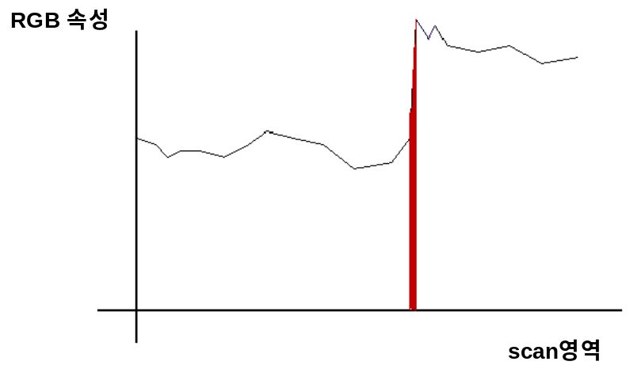
그림 3.6 얼굴 경계면에서의 화소값의 변화

얼굴의 왼쪽 경계면을 나타내는 {lx}_{i} 와 오른쪽 경계면을 나타내는 {rx}_{i} 는 (식 3.7),(식 3.8)을 이용하여 구한다. 여기서 {len}_{y}`` 는 눈 영역의 세로 길이이다.

I( {lx}_{i} , {P}_{sy}+i ) =max( LEFT | I({P}_{sx}-j, {P}_{sy}+i)-I({P}_{sx}-j+2,{P}_{sy}+i)| RIGHT) (식 3.7)
I( {rx}_{i} , {P}_{sy}+i) =max( LEFT | I({P}_{ex}+j, {P}_{sy}+i-1)-I({P}_{ex}+j+2,{P}_{sy}-i) |RIGHT)
단, ( 0 <= j ) and ( 0 <= i <= {len}_{y}-2 ) (식 3.8)

{lx}_{i} 는 {P}_{sx} 를 기준으로 좌측 방향으로 계속 스캔해나가며, {rx}_{i} 는 {P}_{ex} 를 기준으로 우측 방향으로 계속 스캔해나간다. 위에서 얻어진 {lx}_{i} 와 {rx}_{i} 들의 평균을 구한다. 이렇게 구해진 {lx}_{i} 의 평균값은 최초 영상의 얼굴의 좌측 경계면, {rx}_{i} 은 얼굴의 우측 경계면이라고 정한다. (식 3.9)는 lx_i 값의 평균인 bar lx 와 rx_i 값의 평균인 bar rx 를 나타낸다.

bar lx = { SUM from { {i}=0} to i=len {lx}_{i} } over {len}_{y} } , bar rx = { SUM from { {i}=0} to i=len {rx}_{i} } over {len}_{y} } (식 3.9)

이렇게 얻어진 bar lx 와 bar rx 를 통해 현재 얼굴의 가로길이인 f_w (t)` 를 구한다.

f_w (t) = bar rx - bar lx (식 3.10)

구해진 얼굴의 경계면을 이용하여 현재의 프레임과 다음프레임과의 얼굴크기의 비를 구한다. 현재프레임의 얼굴크기를 f_w (t) 라 할때, 다음프레임의 얼굴크기를 f_w (t+1) 라 한다. 우선, 다음 프레임에서의 대략적인 눈위치를 히스토그램 템플릿 정합을 통해 구하여 P_eye ( P_sx , P_sy , P_ex , P_ey ) 에 저장한다. f_w (t) 를 구했던 방식처럼 눈영역의 좌측 끝부터 좌측 방향으로 계속 스캔해 나가면서 다음 영상에서 얼굴의 왼쪽 경계선인 {nlx}_{i} , 오른쪽 경계선인 {nrx}_{i} 를 (식 3.7), (식 3.8)와 마찬가지 방법으로 얻는다. 이들의 평균값인 bar nlx , bar nrx 역시 (식 3.9)를 적용하여 계산한다. (식 3.10)을 사용하여 다음 프레임에서의 얼굴 크기인 f_w (t+1) 를 구한다. 이렇게 구해진 현재 영상과 다음 영상에서의 얼굴 크기 f_w (t) , f_w (t+1) 를 (식 3.11)에 대입하여 n` 번째 프레임과 n+1` 번째 프레임의 얼굴 크기 비율인 rt_n,n+1 를 구한다.

rt_n,n+1 = cases{ - {f_w (t+1)} over {f_w (t)} ~~~&(if~~{f_w (t+1)} over {f_w (t)} >1)# {f_w (t+1)} over {f_w (t)}&(if~~{f_w (t+1)} over {f_w (t)} <1)} (식 3.11)

적응적 템플릿에 의해 새로이 정해진 영역 P_eye ' ( {P}_{sx} ', P_sy ' , P_ex ' , P_ey ' ) 은 다음 프레임에서 히스토그램 템플릿 정합으로 정해진 P_eye ( P_sx , P_sy , P_ex , P_ey ) 를 기준으로 (식 3.12)에 의해 계산된다.

{P}_{sx} '`` = {{P}_{sx}times(1+rt_n,n+1 )} over {2} , {P}_{sy} ' ` = {{P}_{sy}times(1+rt_n,n+1 )} over {2}
{P}_{ex} ' `` = {{P}_{ex}times(1-rt_n,n+1 )} over {2} , {P}_{ey} '` = {{P}_{ey}times(1-rt_n,n+1 )} over {2} (식 3.12)

그림 3.7은 피실험자가 급격하게 전진하는 영상을 대상으로 적응적 템플릿 정합을 적용한 결과 영상이다. 템플릿의 크기 변화를 쉽게 알 수 있도록 그림 3.7 (a)의 각 프레임 영상 아래에 템플릿의 크기를 (좌측 상단 x 좌표, 좌측 상단 y 좌표, 우측 하단 x 좌표, 우측 하단 y 좌표) 순으로 명시하였다.

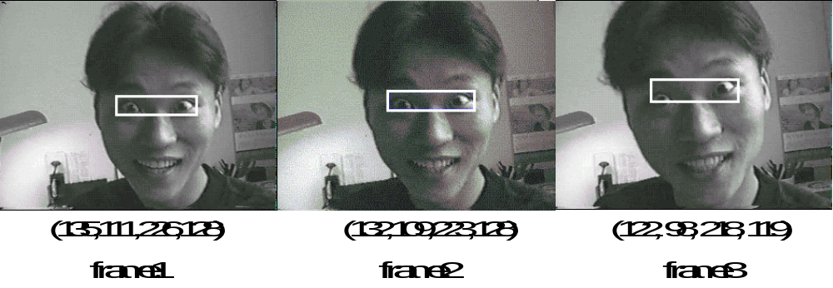
(a) 실영상에 적용

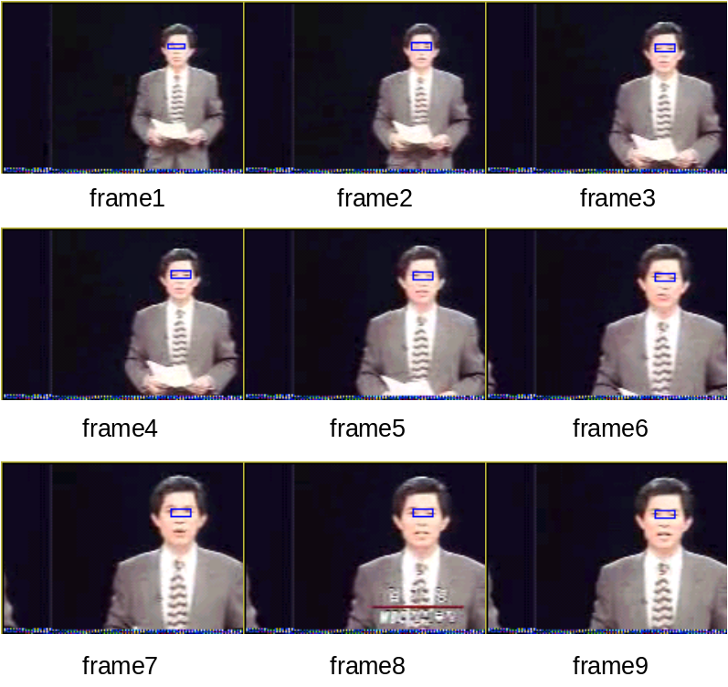

(b) 인터넷 영상에 적용
그림 3.7 적응적 템플릿 정합 결과
4. 신경망을 이용한 움직임 예측

시계열 데이터를 예측하는 기존의 방법으로는 통계적 접근법이나 유전자 알고리즘, 신경망을 이용한 방법등이 있다[13][20]. 이들에 사용되는 시계열 데이터로는 laser data, synthetic data, 증권, 환율, 음성, 심장의 맥박 등 매우 다양하며 이러한 시계열 데이터의 예측 시스템은 경제 및 공학 분야에서 널리 사용되고 있다[21]. 본 연구에서는 다양한 예측 방법 중 ART2 신경망을 변형하여 실시간으로 학습이 가능하고 비선형 데이터를 예측할 수 있는 Predictive ART를 제안한다.

4.1 전처리

신경망에 입력되는 패턴의 전처리 과정은 시스템 전체의 성능을 좌우하는 중요한 작업이다. 움직임 정보는 시공간 정보를 포함하는 자료로서 Predictive ART 신경망에 직접 입력하기 어렵다. 본 논문에서는 이와같은 시공간 데이터(spatio-temporal data)를 공간 데이터(spacial data)로 변환하여 Predictive ART 신경망의 입력으로 사용하였다.

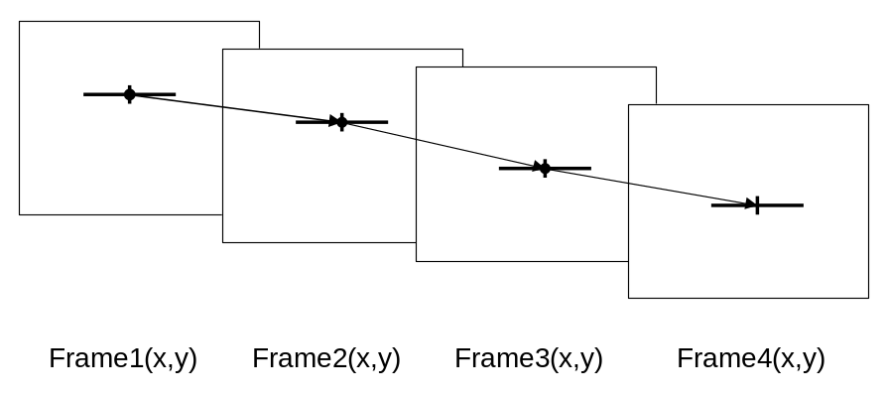

그림 4.1 연속된 영상에서의 눈의 궤적

그림 4.1의 (x, y)속성을 가진 네 개의 프레임을 연결하는 궤적은 그림 4.2에서와 같이 8차원상의 한 점 trajectory(x1,y1,x2,y2,x3,y3,x4,y4)로 나타낼 수 있다. 이 점은 16차원상에서 단 하나만 존재하기 때문에 다른 경로를 가진 궤적들과 완전히 구별된다. 이렇게 공간화된 궤적은 ART2 신경망의 입력벡터로 사용된다.
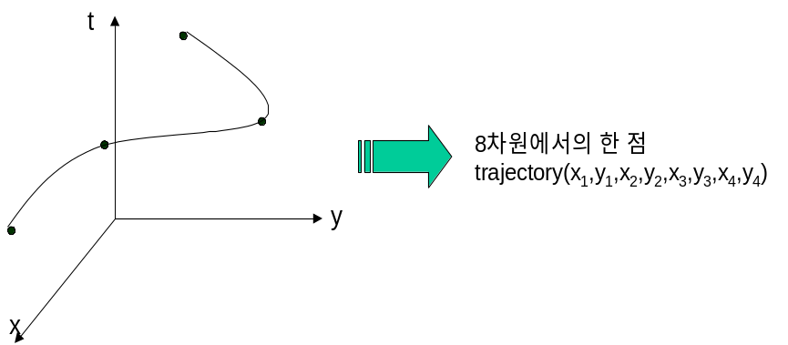
그림 4.2 시공간 데이터의 공간화
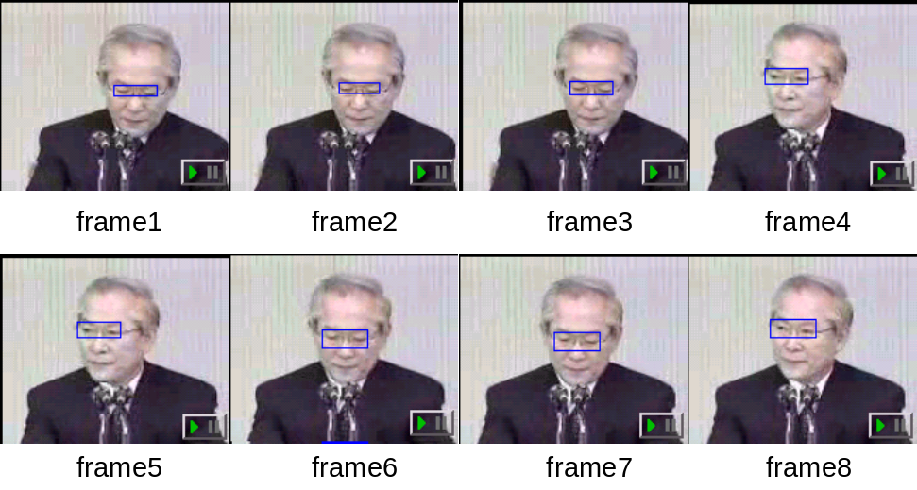
(a) 인터넷 영상에 대한 실험 결과
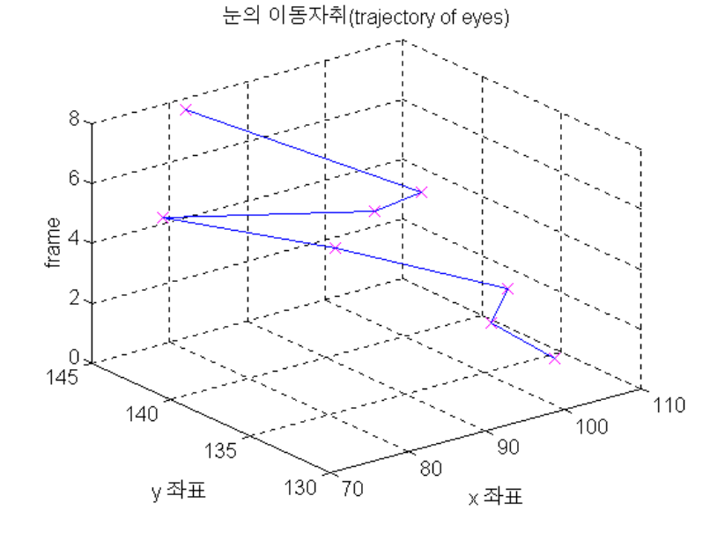
(b) (a)의 시간에 따른 궤적
그림 4.3 시간에 따른 눈위치의 궤적

그림 4.3은 실제 실험 데이터와 실험 데이터에 의해 얻어진 시간에 따른 눈 위치의 궤적이다. 그림 4.3의 (b)를 보면 눈의 움직임이 비선형 데이터임을 알 수 있다.

본 논문에서는 “유사한 경로를 가진 두 궤적은 다음 위치 역시 유사하다”고 가정하였다. 이 조건을 그림으로 나타내면 그림 4.4과 같다. 그림에서와 같이 예측시간 t4(embedding dimension)이전까지의 두 궤적이 유사한 경로를 가졌다면 t5에서의 위치 역시 유사할 것이다.

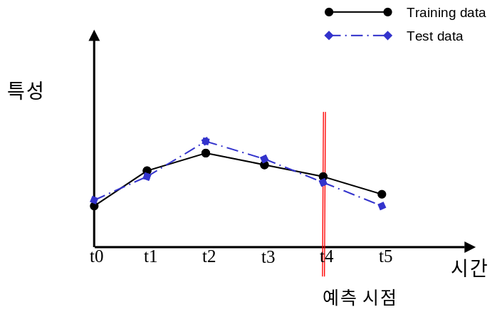
그림 4.4 예측 시스템에 사용된 가정

움직임의 궤적을 고차원상의 한 점으로 나타내면 유사한 경로를 가진 궤적들은 고차원상에서도 근접한 위치에 있는 점들로 나타내어지고 이들은 그림 4.5처럼 하나의 클래스로 분류될 수 있다. ART는 무감독 학습으로 입력 패턴을 분류하는 기능을 가지고 있으므로, 본 논문에서는 ART 신경망을 응용하여 유사 궤적을 판별하고 예측에 사용한다.
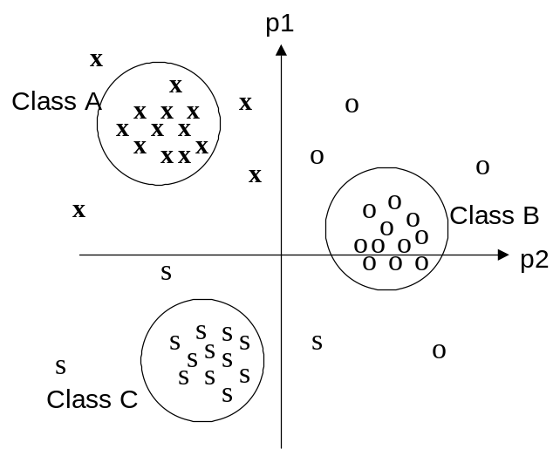
그림 4.5 ART 신경망의 클러스터링 기능

4.2 Predictive ART의 구조

ART 신경망은 무감독 신경망(unsupervised neural network)의 한 종류로서 신경망 스스로 입력의 패턴에 따라 클래스를 분류하며 훈련과정이 아닌 실제 적용 과정에서도 새로운 클래스 창조가 가능하다[24]. ART신경망에는 ART1, ART2, ART3, Fuzzy ART, ARTMAP, Fuzzy ARTMAP등이 있으며 본 연구에서는 이들중 실수 입력을 받아 처리하는 ART2 신경망을 변형하여 Predictive ART를 구성하였다. 그림 4.6은 본 연구에서 제안한 ART2의 구조이다. ART 네트워크는 기본적으로 입력 벡터와 가장 유사한 출력 벡터 하나만을 골라 해당 가중치를 변경하는 winner-take-all 전략을 취하며 vigilance값을 초과하거나 hypothesis-testing을 만족하지 못하면 기존의 클래스와의 차이가 심하다고 판단하여 새로운 클래스를 생성한다.

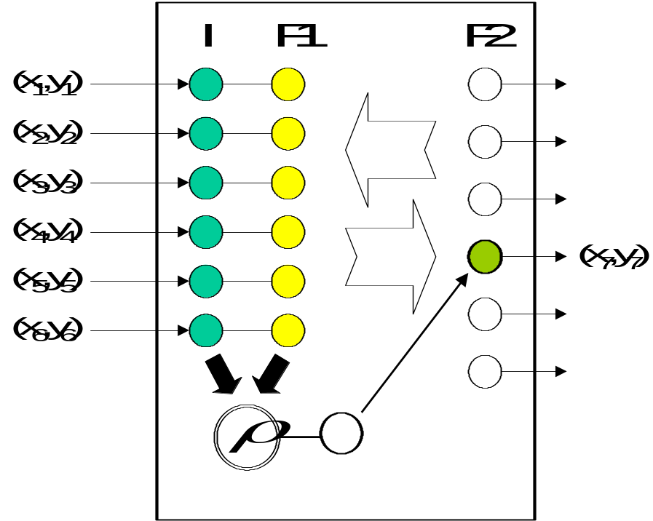
그림 4.6 Predictive ART의 구조

구현된 신경망은 입력층인 F1층과 출력층인 F2층이 완전히 연결된 구조를 갖는다. F1층에서는 입력 패턴과 출력 패턴을 비교하여 가장 유사한 출력 뉴런을 찾고 F2층에서는 해당 출력이 활성화되도록 한다. 입력뉴런의 개수는 N_property TIMES (N_frame - 1) 이다. 여기서 N_property`` 는 눈의 중심을 나타내는 속성들의 개수이고 N_frame`` 은 클러스터링에 사용되는 프레임의 개수로 정의한다. 그림 4.6상에서는 이해를 돕기 위하여 N_frame`` 개의 입력 뉴런으로 표현하였다. 움직임의 상대위치인 속도로 입력벡터를 구성하기 때문에 원래 N_frame`` 이었던 입력의 개수가 (N_frame -1) 으로 줄어든다.

ART 신경망에서 출력 뉴런은 입력 패턴에 대응하는 클래스를 의미한다. F2층에서 F1층으로 연결된 가중치는 각 클래스의 프로토타입으로서 입력 벡터와 클래스간의 유사도를 측정하는 데에 사용된다. 각 클래스(출력 뉴런)는 현재 프레임과 다음 프레임간의 예측속도를 저장하는 저장공간 dP_x, dP_y`` 을 가진다. 신경망이 새로 생성하는 클래스의 가중치는 클래스와 입력 뉴런간의 해당 입력 벡터의 값을 복사하여 사용하며 이것이 곧 새로운 프로토타입 벡터가 된다.

4.3 알고리즘

4.3.1 입력 전처리와 초기화

앞장에서 기술한 바와 같이 히스토그램 정합법으로 얻어진 눈동자 궤적에 관한 정보를 bold Tr` 라는 집합으로 나타낼 때, 입력의 전처리 과정은 다음과 같이 기술할 수 있다. Predictive ART 신경망에 k번째로 입력된 궤적을bold Tr_k left{``(W_k , H_k ), (x_1 , y_1 ) ,( x_2 , y_2 ) CDOTS ,( x_N-1 , y_N-1 ) ```;``` (x_N , y_N ) ``right}`` 라 하자. 여기서 N`` 은 k번째 궤적을 구성하는 영상 프레임의 개수, W`` 는 k번째 궤적의 영상 넓이, H`` 는 k번째 궤적의 영상 높이이고x_j `` 는 k번째 입력 집합들 중 j`` 번째 프레임에서의 눈동자 중심 위치의 x` 좌표, y_j` 는 j` 번째 프레임에서의 눈동자 중심 위치의 y` 좌표이다. 이렇게 눈추적 모듈에서 얻어진 움직임의 궤적을 신경망의 입력으로 사용하기 위해 (식 4.1)을 이용하여 신경망 입력 패턴 bold ND_k ` 를 생성하였다.

T=N-1`
bold ND_k left{`` x_k (1) , y_k (1) ,x_k (2) ,y_k (2) , CDOTS , x_k (T) , y_k (T) ~;~ x_k (T+1) , y_k (T+1) ``right}``
x_k (j) = {x_ j+1 -x_ j } over W_k `` , y_ (j) = {y_j+1 - y_ j } over H_k`` (1<=j<=T) (식 4.1)

여기서 맨 마지막 프레임 x_k (T+1), y_k (T+1)`` 는 예측되어야 할 프레임으로 사용한다. 여기서 T` 는 궤적의 과거를 저장하여 다음 영상을 예측하는 embedding dimension을 의미한다. 입력 자료의 표현형태에 따라 예측의 성능이 달라지므로 본 논문에서는 신경망의 입력으로 프레임간의 속도 벡터를 사용함으로써 움직임의 절대위치에 무관하도록 설정하였으며, 얻어진 속도 벡터를 다시 영상의 넓이와 높이로 정규화시킴으로써 영상의 크기에 무관하도록 하였다.

(식 4.1)에 의해 영상은 프레임간의 속도 벡터를 영상의 넓이와 높이로 정규화하게 된다. 최초의 클러스터는 첫번째 입력된 궤적의 벡터값으로 클러스터의 중심좌표와 예측 벡터값을 설정하게 되며 연속적으로 들어오는 입력 벡터값과 기존의 클러스터간의 거리에 따라 이전 클러스터에 벡터를 할당하거나 새로운 클러스터를 생성한다. 새로운 클러스터가 생성되는 경우에는 클러스터를 생성하게 한 입력 벡터의 좌표와 멤버값을 새로운 클러스터에 해당하는 가중치로 설정한다.

4.3.2 winner neuron 선택

클러스터의 중심좌표와 현재 입력된 눈동자의 궤적간의 거리는 다음과 같은 (식 4.2)를 이용하여 구한다.

D_i = { sum _j=1 ^j=T (lambda ^T-j )root{ ( W_ij (x) - x_k (j) )^2 + ( W_ij (y) - y_k (j) )^2 }} (식 4.2)
D_i`` : 출력 뉴런i` 의 프로토타입과 입력 패턴간의 거리
W_ij (x) ` : 클러스터 i` 와 현재 입력된 j` 번째 프레임의x` 좌표간의
가중치
W_ij (y) ` : 클러스터 i` 와 현재 입력된 j` 번째 프레임간 y` 좌표간의
가중치
lambda ` : recency weight, 즉 시간에 대한 가중치 (0< lambda <= 1)

lambda ` 는 recency weight, 즉 시간에 대한 가중치로 [0,1]의 값을 가지며 lambda ` 가 1인 경우에는 시간에 따른 가중치를 고려하지 않겠다는 의미가 된다. winner 뉴런은 각 출력 뉴런에 연결된 가중치와 현재 입력 뉴런간의 거리중 가장 짧은 출력 뉴런이 선택된다.

C=left{ i``| ``D_i = min (D_j ) ,~~(1<=j<=M)right} (식4.3)
M` : 클래스의 개수
C` : k` 번째 입력된 궤적과의 거리가 가장 짧은
클래스의 인덱스

winner로 선택된 출력 뉴런은 vigilance test를 거치게 된다. vigilance는 특정 입력값과 출력뉴런에 연결된 가중치간의 유사도를 제어하는 상수를 의미하며 winner뉴런과 해당 입력 궤적간의 거리가 vigilance보다 크면 입력값과 가중치간의 차이가 지나치게 큰 것이므로 출력 뉴련을 비활성화시키고 적절한 다른 뉴런을 찾는다. 다음은 위의 과정은 알고리즘으로 간단히 만든 것이다.
if
(D_c < rho_c )
then
C=C`

else off the current winner neuron
and search next winner

4.3.3 hypothesis-testing

ART에는 winner 뉴런이 거쳐야 하는 또 하나의 조건이 있다. 그것은 고차원상에서 나타내어진 두 궤적의 유클리디언 거리가 가깝더라도 각 요소들간의 차이가 일정하지 않아 입력의 유사성을 보장할 수 없다는 문제때문에 만들어진 "hypothesis-testing" 제약조건이다. 즉, 입력 패턴의 각 요소와 F2-F1층간의 가중치인 top-down expectation의 차이가 임계치보다 크면 입력 패턴과 활성화된 출력 뉴런의 프로토타입이 서로 다르다고 판단하고 해당 출력 뉴런을 비활성화 시킨다. (식 4.4)에 의해 계산된V_i ` 의 값이 임의로 정해진 임계치 theta` 보다 크면 다른 winner 뉴런을 찾는다.

V_i = sum _j=1 ^j=T LEFT | Wx_ij - x (j) `` RIGHT | + sum _j=1 ^j=T LEFT | Wy_ij - y (j) `` RIGHT | (식 4.4)
Wx_ji` : i` 번째 클래스와 j` 번째 프레임간의 x` 의 가중치
Wy_ji` : i` 번째 클래스와 j` 번째 프레임간의 y` 의 가중치

4.3.2절의 vigilance 조건 및 hypothesis-testing 조건을 만족하는 뉴런이 기존의 출력 뉴런내에 없으면 새로운 뉴런을 생성한다.

4.3.4 학습

(식 4.5)는 입력 뉴런과 winner 뉴런간의 가중치에 대한 학습 과정을 수학식으로 표기한 것이다. 수식에 의하면 예측치와 실제 속도간의 오류치를 해당 클러스터의 패턴 수로 나누어 시간에 따라 수렴 속도가 감소하도록 설정하였다. 마찬가지로 방법으로 예측 속도 벡터도 (식 4.6)에 따라 학습을 반복한다.
Wx_C,j (k) = Wx_C,j (1) + sum _i=2 ^k-1 eta times{ x_i (j) - Wx_C,j (i) } over {count (W_C,j (i) ) } (3<=k<=datasize) ,(1<=j<=M)
Wy_C,j (k) = Wy_C,j (1) + sum _i=2 ^k-1 eta times { y_i (j) - Wy_C,j (i) } over {count (W_C,j (i) ) } (3<=k<=datasize) ,(1<=j<=M)
eta`` : learning rate (0<eta<=1)``
count(Wc(i)) : i번째 패턴이 입력되었을 때, winner neuron의 패턴 수
(식 4.5)
Wx_C,pred (k) = x_1 (T+1) + sum _i=2 ^i=k-1 eta times {x_i (T+1) - Wx_C,pred (i)} over {count(W_C (i) ) } ~~~(3<=k<=datasize)
Wy_C,pred (k) = y_1 (T+1) + sum _i=2 ^i=k-1 eta times{y_i (T+1) - Wy_C,pred (i) } over { count(W_C (i) ) } ~~~(3<=k<=datasize) (식 4.6)
(식 4.5)에 의해 학습된 가중치는 클래스의 프로토타입으로 작용하며 (식 4.6)에 의해 학습된 예측 속도벡터는 해당 출력 뉴런에 저장되었다가 이에 해당하는 입력 패턴이 들어왔을 때, 다음 프레임의 예측 속도로 사용된다.

4.3.5 클러스터의 제어 기법

기존의 ART 신경망의 경우 vigilance가 상수로 고정되어 클래스의 범주가 해당 클래스에 속하는 궤적의 수에 따라 적응적으로 변화할 수 없었다. 이로 인해 다수의 유사한 궤적을 포함한 클래스도 소수의 궤적을 포함한 클래스와 같은 반지름을 갖게 되어 클래스의 제어기법이 필요하다. 본 논문에서는 (식 4.7)에 의해 vigilance를 변수화하여 클래스에 속한 궤적의 수에 따라 적응적으로 클래스의 범주를 변화하게 함으로써 클러스터의 크기를 제어하였다.
rho _ c (k+1) = rho _c (k) + { rho _c (k)} over { mu } (식 4.7)
for FORALL_{ i ne C}, ~~~ rho _i (k+1) = rho _i (k) - { rho _i (k)} over {k times mu }
mu `` : 해당 클러스터에 속하는 패턴의 수
rho_i (k) ` : k번째 패턴이 들어왔을 때, i번째 neuron의 vigilance
그림 4.7(a)은 기존의 ART 클러스터링 형태이며 그림 4.7(b)는 본 연구에서 제안한 제어 기법을 통해 얻어진 클러스터링 형태를 도식화한 것이며,

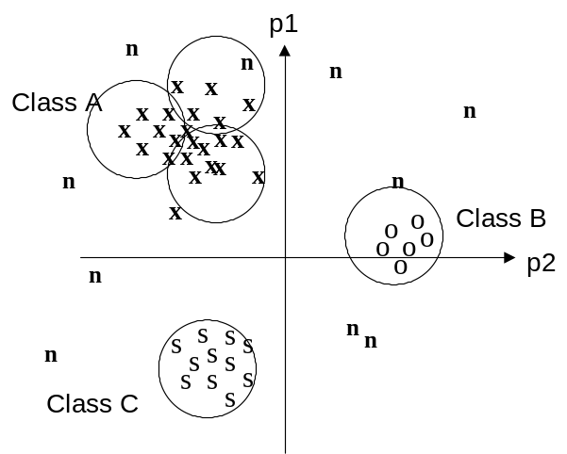
(a) 기존의 ART 클러스터링
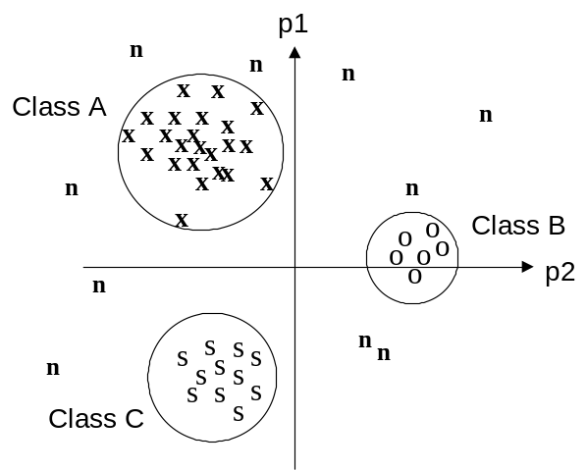
(b) 제안한 Predictive ART 클러스터링
그림 4.7 Predictive ART의 클러스터링 방식과 기존의 방식 비교
본 논문에서는 vigilance의 크기를 변화시켜 클러스터링을 조정하는 단순한 제어기법을 제안하였다. 그러나, 제안한 방식이 실제로 최적의 클러스터링을 보장하는 것은 아니다. 또한, 논문의 초기에 “유사한 경로를 갖는 두 궤적은 다음 프레임에서의 위치 또한 유사하다”라는 가정을 했지만, 이러한 가정이 없이도 예측을 할 수 있으려면 같은 경로를 갖더라도 다음 프레임에서의 위치에 따라 다른 클래스를 가질 수 있는 계층적 클러스터링 방식의 구현이 필요하다[22].

4.4 제안한 신경망의 안정성 평가

무감독 신경망에서의 중요한 문제중 하나가 ‘stability and plasticity dilemma(안정성 및 유연성)' 문제이다. 이것은 무감독 신경망의 한 종류인 경쟁적 신경망과 Grossberg 신경망이 학습을 반복하면서 최근에 학습된 입력때문에 과거의 기억을 잊는 현상을 일컫는 말이다[23]. ART는 Grossberg와 Gail Carpenter에 의해 고안된 신경망으로 ’stability and plasticity dilemma'를 극복하였다. 그림 4.8은 본 논문에서 제안한 신경망이 안정성을 갖는지의 여부를 확인하기 위해 학습 과정에 따른 Error 값의 변화를 그래프로 나타낸 것이다. 그림 4.8의 그래프를 보면 Error 수치가 점차 낮은 값으로 수렴하여 신경망이 안정성을 갖는다는 것을 확인할 수 있다.
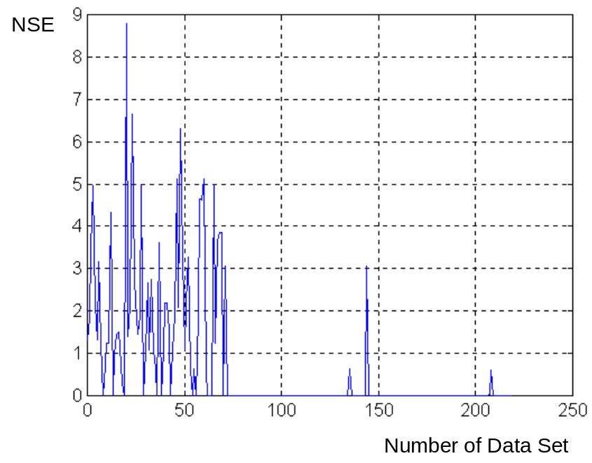
그림 4.8 Predictive ART의 안정성 평가

그림 4.8에 나타난 결과는 예측 프레임을 6, vigilance를 2, 74개의 학습 데이터를 4회 반복하여 학습시켰을 때의 수치이며 Error 산출 방법은 (식 5.1)에 정의되어 있다.

5. 실험 및 결과

실험 기기는 펜티엄166MMX, OS는 윈도즈 95를 사용하였고 개발툴은 Visual C++ 4.0을 사용하였다. 눈추적에 쓰인 연속적인 영상들은 객관성을 기하기 위해 인터넷에서 무작위로 채취한 video sequence를 정영상으로 분리 저장하여 사용하였다. 프레임 간격은 초당 1~2 프레임 정도로 불균일하고 영상의 크기는 160*110에서 320*270으로 비교적 크기가 작았다. 영상 크기 160*112를 기준으로 할 때, 처리 속도는 한 영상당 약 0.3초가 소요되었다. 영상의 질은 대부분 선명하지 못하고 배경이 복잡했으며 조명의 변화가 심하거나 어두운 영상 등 다양한 영상을 대상으로 했다. 영상에 나타난 피실험자의 태도는 단순히 앞면을 주시하는 영상 뿐 아니라, 앞이나 뒤로 전진 혹은 고개를 숙이거나 옆으로 얼굴을 돌리는 회전 장면 등 양쪽 눈이 감지되는 영상은 모두 대상으로 하였다. 눈 탐색의 성공여부는 탐색된 눈 영역안에 양쪽눈이 모두 들어가 있으면 성공, 그렇지 않으면 실패로 정의하였으며 눈 영역이 지나치게 확장되어 코까지 포함하면 실패로 정의한다. 표 5.1의 통계수치는 본 논문에서 얻어진 눈추적 실험 결과이며 이 수치는 영상의 화질과 피실험자의 태도에 따라 가변적이다. 제 2.1.3절에서 다른 연구 결과를 비교한 표 2.1과 표 2.2를 참고하면 본 시스템의 실험 결과가 비교적 좋다는 것을 알 수 있다.

표 5.1 제안한 방식의 눈추적 결과
안경착용  성별 | 안경 착용 |  | 안경 미착용
안경착용  성별 | 실패  (집합 개수) | 영상의 개수 | 실패  (집합 개수) | 영상의 개수
남자 | 4(1) | 79 | 164(39) | 745
여자 | 2(1) | 35 | 4(1) | 288
소계 | 6(2) | 114 | 170(40) | 1033
소계별 성공율 | 94.74%(98.25%) |  | 83.54%(96.13%)
총 성공율 | 84.66%(96.34%)

표 5.1에서 얻어진 결과에 따르면 총 1147개의 영상 중 176개의 영상이 실패했으며 안경의 착용과 미착용은 실험에 크게 영향을 주지 않았다. 피실험자가 여성인 경우 전체 323개의 영상 중 6개의 영상만이 실패하여 98.14%의 성공율을 보였으나 이는 성별의 문제가 아니라 인터넷에서 채취된 여성 영상의 대부분이 큰 눈을 가졌기 때문이었다. 괄호안의 수치는 연속적인 실패를 제외한 수치로 한 시점의 영상이 실패할 경우 잘못된 템플릿을 기준으로 다음 영상에서 탐색하므로 필연적으로 발생하는 실패를 제한 경우의 성공율 수치이다. 이 수치를 참고하여 검증 모듈을 두어 초기 시점에 발생한 실패를 재탐색하여 바로는다면 시스템의 성능이 상당히 개선될 것으로 기대된다.

표 5.2 는 눈을 추적하여 얻어진 눈위치의 궤적 74개의 집합을 기준으로 10회 반복하여 학습한 후 recall한 경우의 Error를 나타낸다. Error를 구하는 공식은 (식 5.1)에 수식으로 표기하였으며 실험에 사용된 모든 입력 패턴의 예측 속도와 실제 속도간의 유클리디언 거리를 합한 수치를 총 입력 패턴의 수로 나누어 산출하였다. 괄호안에는 학습후에 생성된 클래스의 수를 나타내었다. vigilance가 1이고 embedding dimension이 6이상인 경우 Error가 0이 되었는데, 이는 74개의 데이터에 대한 클래스의 수가 69이므로 각각의 데이터에 대해 클래스가 형성되었기 때문에 예측 성능이 좋았다는 것으로 파악할 수 있다. 표 5.2에 따른 결과를 보면 vigilance의 수치가 작을수록, 예측에 사용된 이전 프레임의 수가 많을수록 더 좋은 결과를 나타내었다. Error measure 방법과 데이터 등의 실험 환경에 따라 결과는 달라질 수 있다. 실험 환경이 일치하지 않아 본 논문에서는 비교 자료로 사용하지 않았으나, Santa Fe에서 수행한 여러가지 예측방법의 성능 평가 결과를 참고할 수 있다[14].

Error ={ sum _j=1 ^j=K root{ (x_j (pred) -Wx_C,pred (j) )^2 + (y_j (pred) - Wy_C,pred (j) )^2 } } over K (식 5.1)
K` : 현재까지 입력된 궤적의 개수 (=74)

표 5.2 Predictive ART의 움직임 예측 결과

vigilance  embedding  dimension | 1 | 2 | 3 | 4 | 5 | 6 | 소요시간  (sec/  image)
5 | 0.022507  (68) | 0.178382  (62) | 0.577577  (53) | 0.796503  (44) | 0.910766  (38) | 1.163459  (35) | 0.0081
6 | 0.000000 (69) | 0.008566 (68) | 0.068410 (65) | 0.168663  (61) | 0.291647  (56) | 0.319886  (55) | 0.0108
7 | 0.000000  (69) | 0.008567  (68) | 0.008789  (68) | 0.012853  (66) | 0.059336  (63) | 0.161878  (59) | 0.0149
8 | 0.000000  (69) | 0.000000  (69) | 0.012239  (68) | 0.016523  (67) | 0.020005  (66) | 0.023148  (65) | 0.0189

6. 결론

본 논문에서는 동영상에서 효율적인 얼굴의 움직임 추적 및 예측 시스템 구현을 위해 히스토그램 템플릿 정합과 Predictive ART 신경망을 제안하였다.

얼굴의 움직임 추적 모듈에서는 제안한 히스토그램 템플릿 정합법으로 동영상에서의 복잡한 환경이나 피실험자의 얼굴 방향의 변화, 급격한 눈의 위치 변화에도 눈 영역을 탐색하는 좋은 결과를 얻었으며, 적응적 템플릿을 구현하여 피실험자의 전진이나 후퇴시에 발생했던 템플릿 크기 변화 문제를 해결했다. 예측 모듈의 Predictive ART는 기존의 ART2 신경망을 변형하여 적용한 것으로 무감독 on-line real-time 학습 방법을 수행하며 추적 모듈에서 얻어진 움직임 궤적을 입력받아 다음 프레임에서의 움직임을 예측한다. 예측 모듈은 탐색 영역을 축소시키고 추적된 눈 위치의 성공여부를 쉽게 판별하는 검증 모듈에 활용될 수 있다. 추후 추적 모듈과 예측 모듈을 통합하고 검증 모듈을 보완한다면 잘못 탐색된 템플릿을 기준으로 연속적으로 일어나는 탐색 실패를 방지하여 시스템의 성능을 크게 높일 것으로 기대된다.

제작된 시스템은 동영상의 중요한 정보인 움직임을 추적한다는 데에 의의가 크며 원격회의시 회의자를 카메라의 중앙에 위치시키는 서보제어나 인텔리전트 룸, 혹은 상점이나 은행 등의 보안 등에 활용될 수 있다.

참고문헌
[1] Henry A. Rowley, Shummet Baluja, Takeo Kanade, "Neural Network-Based Face Detection," IEEE Computer So. Conf. on Computer Vision and Patt. Recog., 1996, pp. 203-208
[2] A. Pentland, B. Moghaddam, T. Starner, and M. Turk, "View-based and modular eigenspaces for face recognition," in Proc., IEEE Computer Soc. Conf. on Computer Vision and Patt. Recog., 1994, pp. 84-91
[3] R. Jain, "Extraction of motion information from peripheral processes," IEEE Trans. Patt. Anal. and Mach. Intell., vol. 3, pp. 489-503, 1981
[4] Ara V. Nefian, Mehdi Khosravi, Monson H. Hayes, "Real-Time Detection of Human Faces in Uncontrolled Environment", SPIE Vol.3024, pp.211-219
[5] P.Ballard and G.C.Strockman, "Computer operation via face orientation," Proceedings of the 11th IAPR International Conference on Pattern Recognition, I, 407-410, The Hague, The Netherlands, August 1992.
[6] Yaser Yaccob, Larry Davis, "Recognizing Facial Expressions by Spatio-Temporal Analysis," IEEE CVPR ‘94, 747-749, 1994
[7] A. Yuille, D. Cohen, and P. Hallinan, "Feature Extraction from Faces Using Deformable Templates," in Proc. IEEE Computer Soc. Conf. on Computer Vision and Patt. Recog., 1989, pp. 104-109
[8] M. Nixon, "Eye Spacing Measurement for Facial Recognition," in SPIE Proc., 1985, vol. 575, pp. 279-285
[9] 장대식, 김계영, 최영일, “모델에 기반한 이동 물체의 추적”, 정보과학회논문지(B), 제 23권, 제 12호, 1996, pp. 1298-1308
[10] Haruyuki Iwata, Hiroshi Nagabashi, "Motion Tracking of color image sequences using neural networks," SPIE vol. 3024, pp. 200-209
[11] 전자도우미 시스템 개발(Development of an Electronic Secretary System) 제1차년도 최종보고서, 한국과학기술연구원, 시스템공학연구소, 과학기술처 지원, 1995.
[12] Rama Chellappa, Charles L. Wilson and Saad Sirohey, "Human and Machine Recognition of Faces: A Survey," Proc. of the IEEE, vol. 83, No. 5, May 1995
[13] 김대진, “유전학적 퍼지 예측기 군을 사용한 시간열 예측”, 정보과학회논문지(B) 제24권 제2호, 1997.2, pp.193-206
[14] Andreas S. Weigend, Neil A. Gershenfeld, "Results of the Time Series Prediction Competition at the Santa Fe Institute", World Congress Neural Networks Vol. 4 , 1993, pp.663-670
[15] Jose C. Principe, Jyh-Ming Kuo, "Dynamic Modelling of Chaotic Time Series with Neural Networks", NIPS, 1995
[16] Peter T. Kazlas, Andreas S. Weigend, "Direct Multi-Step Time Series Prediction Using TD(λ)," NIPS-7, pp. 772-728
[17] Thomas P. Caudell and David S. Newman, "An Adaptive Resonance Architecture to Define Normality and Detect Novelties in Time Series and Databases," WCNN '93, Vol. 4, pp. 166-176
[18] Alexandra Psarrou, Shaogang Gong, Hilary Buxton, "Modelling Spatio-Temporal Trajectories and Face Signature on Partially Recurrent Neural Networks"
[19] 장대식, 김계영, 최형일, “모델에 기반한 이동 물체의 추적”,정보공학회 논문지(B), 제23권 제12호, pp.1298-1308, 1996.12
[20] Asriel U. Levin, "Predicting with Feedforward Networks", World Congress on Neural Networks Vol.3 , 1993 pp.385-388
[21] http://www.ph.tn.tudelft.nl/~ypma/papers/ESANN96/ESANN96.html
[22] G. Bartfai, "Hierachical Clustering with ART Neural Networks"
[23] Martin T. Hagan, Howard B. Demuth, Mark Beale, Neural Network Design, 1996, PWS Publishing Company
[24] Gail A. Carpenter and Stephen Grossberg, "Learning, Categorization, Rule Formation, and Prediction by Fuzzy Neural NEtworks," Fuzzy Logic and Neural Network Handbook, IEEE Press, 1996, pp. 1.3-1.45
[25] Stephane Canu, Yves Grandvalet, Xia Ding, "One Step Ahead Forecasting Using Multilayered Perceptron,", www.univ-compeigne.fr/~scanu/NLprev.html

Abstract

Tracking and Predicting the Eye Trajectories
in dynamic images using

Cheong, Yun Gyung
The Department of Information Engineering
The Graduate School of
Sung Kyun Kwan University

In this paper an approach for achieving the robust and fast tracking and the prediction of eyes from image sequences is proposed. Many researchers have presented eye tracking algorithms in real-time environment. But the algorithms are not both fast and robust, moreover, they have many restrictions. The algorithm which we develope utilizes histograms of both eyes for eye tracking, and it is very simple and fast. The adaptive template matching make it possible to track eyes of who steps back or comes up to camera. The algorithm of Predictive ART is based on ART2 neural network which is a unsupervised learning mechanism capable of self-organising stable recognition categories in response to analog input patterns. Predictive ART performs on-line incremental learning of input patterns and predict the non-linear data. Tracking eyes of frontal image as well as eyes of near side image are demonstrated on a collection of image sequences achieved on the Internet. Some images are at low quality and the size is too small, but the results are satisfactory. The system can be applied to real-time servo control, intelligent room system , autonomous robot and preprocessing of face recognition for security.

